Μητροπόλεως 26-28, (8^{ος} όρ. )
Αθήνα 105 63
Τηλέφωνο: 210 3315621
Φαξ: 210 3315623 – 4
Email: info@grefis.gr

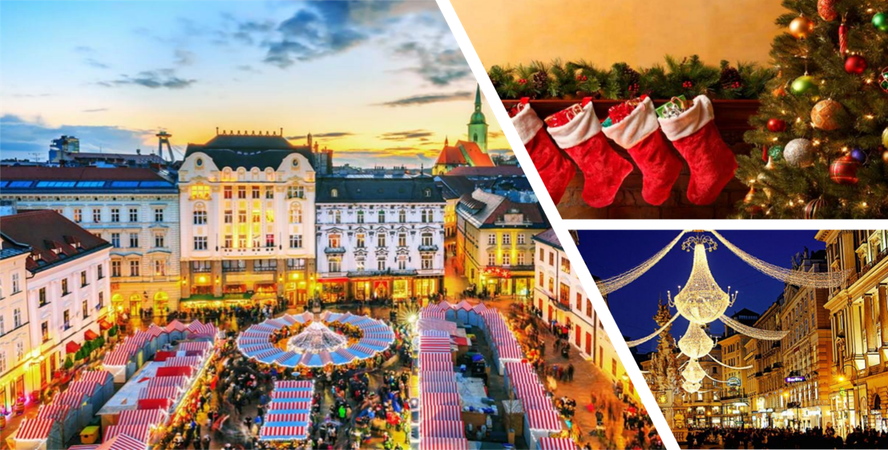
Αριστοκρατική Βιέννη - Αυτοκρατορική Βουδαπέστη 6ημ.
Δώρο η εκδρομή στη Μπρατισλάβα
και στα Παραδουνάβια χωριά!!!!

Aναχώρηση : 28 Δεκεμβρίου ΄21

1η μέρα: ΑΘΗΝΑ – ΒΙΕΝΝΗ (περιήγηση πόλης)
Συγκέντρωση στο αεροδρόμιο και πτήση για τη πρωτεύουσα της Αυστρίας τη Βιέννη . Άφιξη, επιβίβαση στο πούλμαν και αρχίζει η πανοραμική περιήγηση στο ιστορικό κέντρο της Βιέννης θα δούμε το ανάκτορο Μπελβεντέρε και θα διασχίσουμε την περίφημη λεωφόρο του Ρινγκ, για να δούμε τα πιο σημαντικά αξιοθέατα της Βιέννης, όπως το Δημοτικό Πάρκο, την Όπερα, το τετράγωνο των Μουσείων, τη Πύλη του Φραγκίσκου Ιωσήφ, το Κοινοβούλιο, το Δημαρχείο, το παλιό Ανακτορικό Θέατρο, το Πανεπιστήμιο και την εκκλησία του Τάματος, και την Φωτίρ Κίρχε. Στη συνέχεια θα καταλήξουμε στον Καθεδρικό Ναό του Αγίου Στεφάνου και θα περπατήσουμε στην ιστορική συνοικία της Ελληνικής παροικίας. Μεταφορά και τακτοποίηση στο ξενοδοχείο. Χρόνος ελεύθερος. Διανυκτέρευση.

2η μέρα: ΒΙΕΝΝΗ
Πρωινό στο ξενοδοχείο. Hμέρα ελεύθερη να περπατήσετε στην Κέρτνερστράσσε, και να απολαύσετε έναν Βιεννέζικο καφέ ή μια ζεστή σοκολάτα σ’ ένα από τα πολλά παλιά και διάσημα καφέ της πόλης όπως το Central Cafe ή Latman Café, να αναζητήσετε ιστορικές μνήμες ελληνικού ενδιαφέροντος στις παλιές ταβέρνες της Φλάισμαρκτ ή να επισκεφθείτε το Θησαυροφυλάκιο του Χόφπουργκ, το Μουσείο Καλών Τεχνών για να θαυμάσετε τις ανεκτίμητες συλλογές των Αψβούργων. Διανυκτέρευση.

3η μέρα: ΒΙΕΝΝΗ – ΜΠΡΑΤΙΣΛΑΒΑ – ΒΟΥΔΑΠΕΣΤΗ
Πρωινό στο ξενοδοχείο. Αναχώρηση για την Μπρατισλάβα, με την παλιά πόλη Στάρε Μέστο που ταξιδεύει τους επισκέπτες μερικούς αιώνες στο παρελθόν, καθώς περπατούν στους λιθόστρωτους δρόμους, θαυμάζουν τη μπαρόκ αρχιτεκτονική, και χαλαρώνουν σε καφετέριες και εστιατόρια. Σε μικρή απόσταση από την παλιά πόλη, θα δούμε ακόμα σημαντικά αξιοθέατα, όπως το κάστρο Χράντ του 15ου αιώνα που φιλοξενεί το Μουσεία Ιστορίας και Μουσικής, το Εθνικό Θέατρο και τη Φιλαρμονική Ορχήστρα της Σλοβακίας καθώς και την Εθνική Πινακοθήκη που στεγάζεται σε ένα ανάκτορο του 18ου αιώνα. Αναχώρηση για την πρωτεύουσα της Ουγγαρίας την πανέμορφη Βουδαπέστη. Άφιξη νωρίς το απόγευμα στη Βουδαπέστη και τακτοποίηση στο ξενοδοχείο. Χρόνος στη διάθεση σας για να κάνετε τη βόλτα σας στην οδό Βάτσι Ούτσα με τα ωραία καταστήματα και την μοντέρνα πλατεία Μαρτινέλι ή την πλατεία Βαροσμάρτι με το περίφημο καφέ Ζερμπό. Διανυκτέρευση.

4η μέρα: ΒΟΥΔΑΠΕΣΤΗ
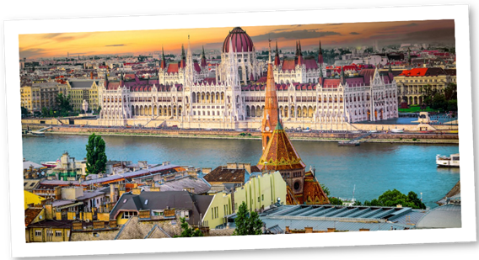
Πρωινό στο ξενοδοχείο και ξενάγηση πόλης. Πανέμορφη, φιλόξενη και «ακουμπισμένη» στις όχθες του Δούναβη, δεξιά η Βούδα κτισμένη πάνω σε χαμηλούς λόφους και αριστερά η Πέστη απλωμένη σε πεδιάδα. Οκτώ θαυμαστές γέφυρες συνδέουν τούτα τα δύο κομμάτια, πού εδώ και περίπου 100 χρόνια έχουν ενωθεί σε μία πόλη. Θα δούμε το εντυπωσιακό κτίριο του Κοινοβουλίου, την Πλατεία Ηρώων, τη Γέφυρα των Αλυσίδων, την υπέροχή εκκλησία του Αγ. Ματθαίου, τον Πύργο των Ψαράδων που είναι το σύμβολο της πόλη και τον λόφο Γκέλερτ. Επιστροφή στο ξενοδοχείο και απόγευμα ελεύθερο. Για το βράδυ σας προτείνουμε να διασκεδάσετε σε τοπική ταβέρνα με τσιγγάνικα βιολιά. Διανυκτέρευση.

5η μέρα : ΒΟΥΔΑΠΕΣΤΗ – ΠΑΡΑΔΟΥΝΑΒΙΑ ΧΩΡΙΑ
Πρωινό στο ξενοδοχείο. Ολοήμερη εκδρομή στην πρώτη πρωτεύουσα της Ουγγαρίας, το Έστεργκομ,. όπου θα επισκεφθούμε το μητροπολιτικό ναό της πόλης, που ήταν μέχρι το 1976 από τους μεγαλύτερους στην Ευρώπη. Στο παραδοσιακό Σέντεντρε, θα επισκεφθούμε το Μουσείο της γλύπτριας Μαργκίτ Κόβατς και τη μικρή ορθόδοξη εκκλησία του 1752, χτισμένη από τον αρχιτέκτονα Μάγιερ-Χόφερ. Στη συνέχεια θα περιπλανηθούμε στο χωριό των Καλλιτεχνών και των Καλών Τεχνών, όπως χαρακτηριστικά αποκαλείται ο Άγ. Ανδρέας, όπου δεσπόζει και η εκκλησία του Αγίου Στεφάνου με τους βασιλικούς τάφους. Επιστροφή στο ξενοδοχείο μας. Διανυκτέρευση.

6η μέρα: ΒΟΥΔΑΠΕΣΤΗ – MΠΡΑΤΙΣΛΑΒΑ - ΑΘΗΝΑ
Πρωινό στο ξενοδοχείο. Χρόνος ελεύθερος ως την ώρα που θα μεταφερθούμε στο αεροδρόμιο της Μπρατισλάβα για την πτήση επιστροφής μας στην Αθήνα .
Early booking
Τιμή κατ’ άτομο σε δίκλινο δωμάτιο 595 € 645€
Τιμή κατ’ άτομο σε μονόκλινο δωμάτιο 765 € 815€
Παιδικό ( μέχρι 12 ετών) 465 € 465€
Φόροι αεροδρομίου & επίναυλος καυσίμων & Go box 195 € 195€

Σημείωση: Οι παιδικές τιμές είναι για παιδιά μέχρι 12 ετών με διαμονή στο ίδιο δωμάτιο με 2 ενήλικες.

Περιλαμβάνονται:
- Αεροπορικά εισιτήρια οικονομικής θέσης Αθήνα – Bιέννη & Μπρατισλάβα – Αθήνα με την Sky express & Air Explorer .
- Πολυτελές κλιματιζόμενο πούλμαν για τις μεταφορές και μετακινήσεις σύμφωνα με το πρόγραμμα.
- Διαμονή σε επιλεγμένα ξενοδοχεία 4*(Ηοtel Impulso Fashion Budapest & Austrian Trend Savoyen Vienna).
- Πρωινό μπουφέ καθημερινά.
- Εκδρομές, περιηγήσεις, ξεναγήσεις όπως αναφέρονται στο αναλυτικό πρόγραμμα της εκδρομής.
- Ελληνόφωνος τοπικός ξεναγός στη Βουδαπέστη.
- Έμπειρο Αρχηγό – Συνοδό του γραφείου μας.
- Ασφάλεια αστικής/επαγγελματικής ευθύνης.
- Μια χειραποσκευή μέχρι 8 κιλά
- Μια βαλίτσα μέχρι 23 κιλά
- Φ.Π.Α

Δεν περιλαμβάνονται:
- Φόροι αεροδρομίων και επίναυλος καυσίμων & go box (195 €) .
- Είσοδοι σε μουσεία, αρχαιολογικούς χώρους, θεάματα και γενικά όπου απαιτείται, ότι ρητά αναφέρεται σαν προαιρετικό ή προτεινόμενο.

Αναχώρηση 28.12 Αθήνα – Βιέννη 11.10 - 12.40 με την Sky Express
Επιστροφή 02.01 Μπρατισλάβα – Αθήνα 15.00 - 18:15 με την Air Explorer
Πτήσεις

Σημειώσεις:

Οι ξεναγήσεις, εκδρομές, περιηγήσεις είναι ενδεικτικές και δύναται να αλλάξει η σειρά που θα πραγματοποιηθούν.

ΤΑΞΙΔΙΑ ΕΞΩΤΕΡΙΚΟΥ
Δυνατότητα συμμετοχής στα οργανωμένα ταξίδια μας στο εξωτερικό έχουν οι κάτωθι κατηγορίες:

- Οι ενήλικες με πιστοποιητικό εμβολιασμού (14 ημέρες μετά την τελευταία δόση του εμβολίου).
- Τα ανήλικα παιδιά με γονείς που έχουν και οι δύο το πιστοποιητικό εμβολιασμού (14 ημέρες μετά την τελευταία δόση του εμβολίου). Μάλιστα, για τα ανήλικα παιδιά δεν απαιτείται καν μοριακό τεστ.
ΤΑΞΙΔΙΩΤΙΚΗ ΑΣΦΑΛΕΙΑ (ΠΡΟΑΙΡΕΤΙΚΗ 20€)
…Απόλαυσε κάθε σου ταξίδι χωρίς άγχος.
Ήρθε ώρα να ταξιδέψουμε ξανά!
Το ειδικά διαμορφωμένο πρόγραμμα που ακολουθεί, διασφαλίζει εσάς & την οικογένεια σας, έναντι δύσκολων καταστάσεων που μπορεί να παρουσιαστούν τόσο κατά την διάρκεια της εκδρομής όσο και πριν την αναχώρηση.

- Επιστροφή των χρημάτων σας σε περίπτωση ακύρωσης για λόγους υγείας .
- Επιστροφή των χρημάτων σας σε περίπτωση νόσησης COVID - 19 πριν την αναχώρηση. ( Επιστροφή 100% του προκαταβληθέντος ποσού.)
- Έξοδα ξενοδοχείου λόγω καραντίνας ( COVID - 19).
- Αποζημίωση για την απώλεια αποσκευών .
- Έξοδα λόγω καθυστερημένης άφιξης των αποσκευών .
- Επαναπατρισμός των συνταξιδευόντων μελών της οικογένειας του Ασφαλισμένου .
- Έξοδα διαμονής και επικοινωνίας του Ασφαλισμένου εξαιτίας απώλειας των ταξιδιωτικών του εγγράφων.
- Έξοδα λόγω καθυστέρησης της πτήσης .
- Έξοδα του Ασφαλισμένου εξαιτίας πρόωρης διακοπής του ταξιδιού του.
- Έξοδα μετάφρασης (Απώλεια εγγράφων , νοσηλεία , διάγνωση κ.α).
- Έξοδα για αποστολή φαρμάκων του Ασφαλισμένου.
- Έξοδα για νομική υποστήριξη.
- Έξοδα μετακίνησης και διαμονής , στενού συγγενή του Ασφαλισμένου που νοσηλεύεται.
- Έξοδα νοσηλείας εκτός χώρας μόνιμης διαμονής.
- Έξοδα ιατροφαρμακευτικής περίθαλψης εκτός νοσοκομείου.
- Ιατρικές συμβουλές και πληροφορίες Συντονιστικού Κέντρου (Χωρίς περιορισμό χρήσης).
- Υγειονομική μεταφορά του Ασφαλισμένου (Χωρίς όριο κόστους).
- Προσωπική Αστική Ευθύνη έναντι τρίτων.
Τώρα μπορείς να ταξιδέψεις ξανά!
Νιώσε την ασφάλεια σε κάθε σου ταξίδι ...
Δεν ξεχνάω πριν από κάθε μου αναχώρηση , την ασφάλεια μου!
- Οι ενήλικες με πιστοποιητικό ανάρρωσης από τη νόσο, έχοντας περάσει 11 μέρες από τη διάγνωση ή έως 175 ημέρες από το θετικό τεστ

